БЕЛОРУССКИЙ ГОСУДАРСТВЕННЫЙ УНИВЕРСИТЕТ

Факультет прикладной математики и информатики

ОТЧЕТ ПО МЕТОДАМ ВЫЧИСЛЕНИЙ

студента 2 курса 13 группы

Лабораторная работа №1

Преподаватель

Бондарь И.В.

Минск 2020

Вариант 5.2.2

**Задание 5.1**

По сути, задание сводится к тому, что нужно определить минимальные границы диапазона ЧПТ двойной точности для денормализованных (1 пункт, на основании того, что иначе числа от (0,1) не вычислить) и нормализованных (2 пункт) положительных чисел.

ЧПТ двойной точности по стандарту IEEE 754 представляются в виде:

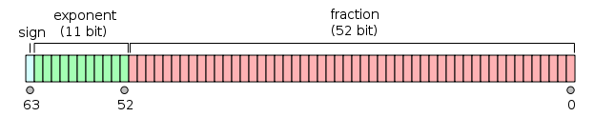

C нормализованным числом всё просто, заполняю блок выше следующим образом, получая минимальное.

[0 00000000001 0000000000000000000000000000000000000000000000000000]

Мантисса заполнена нулями так как нам не нужен “offset” относительно ближайшей степени двойки (20).

Это приблизительно равно 2.2250738585072014 × 10−308 в десятичной.

Заполняя это представление таким образом:

[0 00000000000 0000000000000000000000000000000000000000000000000001]

Здесь уже экспонента заполнена нулями, что говорит о денормализованном числе, а в мантиссе задано минимальное смещение (младший разряд = 1, а остальные – нули).

Получаю минимальное денормализованное число, которое примерно равно 4.9406564584124654 × 10-324 в десятичной.

Вывод исходя из формул:

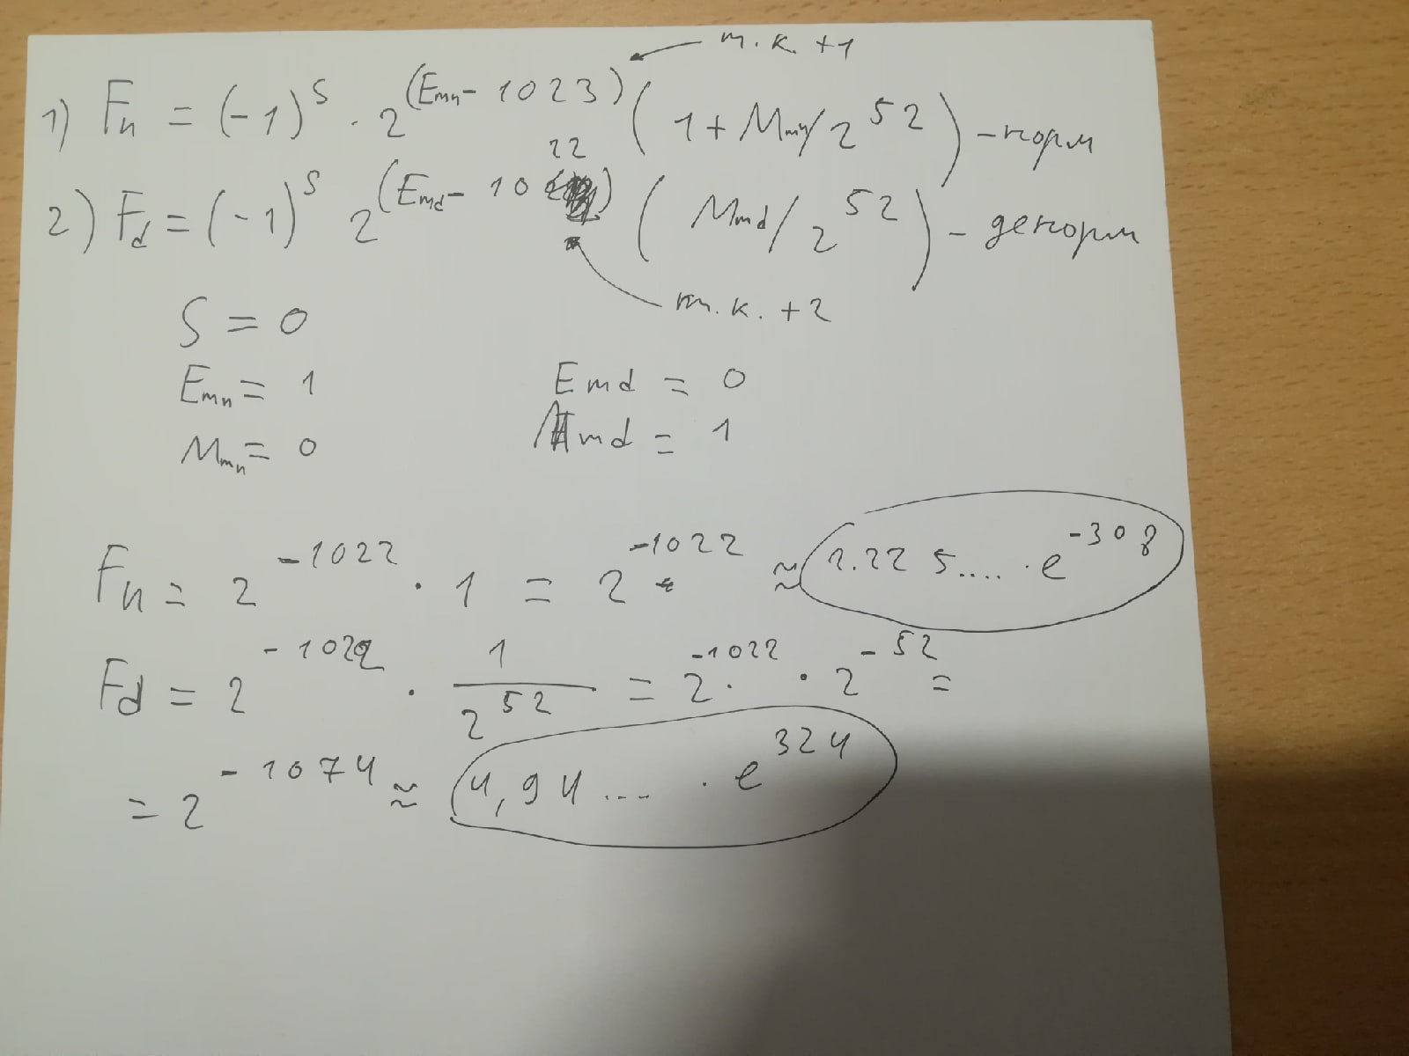

**Задание 5.2**

Я воспользовался библиотекой limits языка С++, и удостоверился в правильности результатов, выведя битовое представление лимитов типа double.

